九年级化学第一学期期末考试试卷（人教版）
（45分钟 100分）
可能用到的相对原子质量: H: 1 C: 12 O: 16 N: 14 P: 31
一、选择题（本题包括10小题，每小题只有一个正确答案，每小题4分，共40分）
1．2013年1月9日以来，全国中东部地区陷入严重的雾霾和污染天气中，中央气象台将大雾蓝色预警升级至黄色预警。工业污染物和汽车尾气等是形成雾霾天气的主要元凶。下列做法不合理的是（ ）
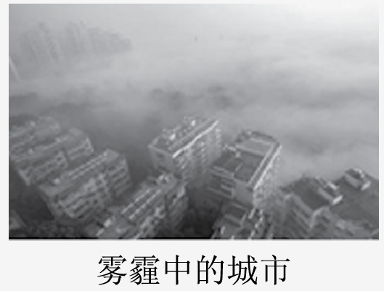
图M-1
A．出门多坐公交车，少开私家车
B．为了减小PM_{2.5}对环境的影响，停止冬季家庭供暖
C．雾霾天出门戴N₉₅专业口罩（过滤孔径在0.1微米左右）
D．为了身体健康，少吸或不吸烟
2．下列实验操作中，正确的是（ ）
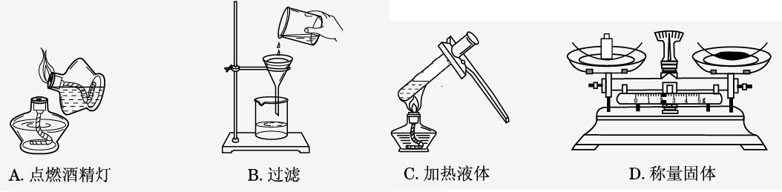
图M-2
3．从分子或原子的角度分析并解释下列现象，其中正确的是（ ）
A．搜救犬通过闻气味找到搜寻的目标——分子在不断运动
B．温度计中的水银热胀冷缩——原子体积改变
C．铜在空气中加热变黑——原子种类发生改变
D．一氧化碳有毒，二氧化碳无毒——构成物质的分子相对分子质量不同
4．下列各组物质按单质、化合物、混合物的顺序排列的是（ ）
A．矿泉水、氧化镁、空气 B．氮气、过氧化氢、氯酸钾
C．木炭、水银、牛奶 D．金刚石、冰水、石灰石
5．下列根据化学用语获得的信息正确的是 （ ）
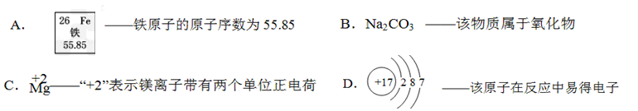
6．将燃着的镁条伸入盛有二氧化碳的集气瓶中，镁条继续燃烧，反应的化学方程式为2Mg+CO₂点燃2MgO+C，下列有关叙述错误的是（ ）
A．该反应中Mg发生了氧化反应 B．该反应的实验现象是生成MgO和C
C．镁条着火不能用CO₂扑灭 D．燃烧并不一定需要氧气
7．二氧化碳和氢气可在一定条件下反应，生成一种重要的化工原料甲醇（CH₃OH）：
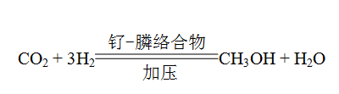
下列说法中，正确的是（ ）
A．属于分解反应 B．氢原子数在反应前后发生了改变
C．钌-膦络合物的质量在反应前后发生了变化 D．为CO₂的利用创造了一种新途径
8．达菲对人感染H7N9禽流感病毒繁殖有一定的抑制作用，达菲的化学式为C₁₆H₂₈N₂O₄•H₃PO₄。下列关于达菲的叙述正确的是（ ）
A．达菲由六种元素组成 B．达菲分子中含有7种元素的原子
C．达菲中氮元素的质量分数为50% D．达菲中氮、磷两种元素的质量比为28∶31
9．下列实验设计能达到实验目的的是（ ）

表Ｍ-１
选项 | A | B | C | D
实验  目的 | 红磷燃烧测定空气中氧气的含量 | 探究二氧化碳不燃烧、也不支持燃烧，密度比空气大 | 证明CH₄燃烧生成二氧化碳和水 | 验证质量守恒定律
实  验  设  计 | 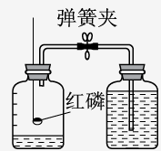 | 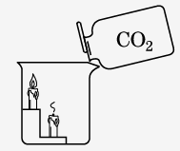 | 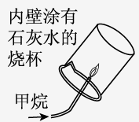 | 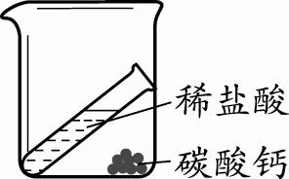
10．在密闭容器中有甲、乙、丙、丁四种物质，在一定条件下充分反应，测得反应前后各物质的质量分数如图M-3所示：
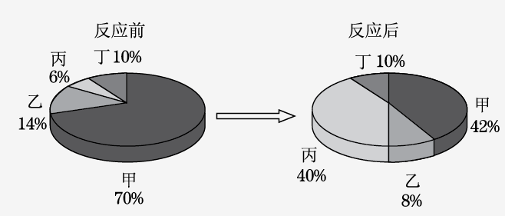
图M-3
下列说法正确的是（ ）
A．丙可能是单质 B．在该反应中丁一定没有参加化学反应
C．该反应是化合反应 D．甲和乙的质量之和一定等于生成丙的质量
二、填空题（50分）
11．(8分) 水是生命之源，请回答下列有关水的问题：
（1）从组成的角度：水是由 组成的。（填写选项编号）
A．氢元素和氧元素 B．氢原子和氧原子 C． 氢气和氧气
（2）从微观角度：下列图示可以表示构成水的微粒的是 。（填写图示编号）
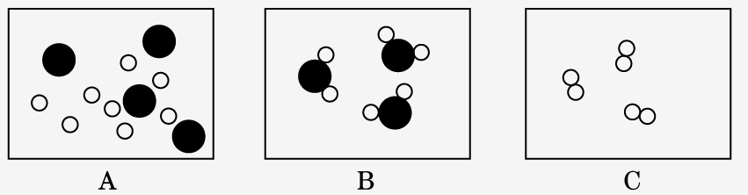
图M-4
（3）从资源角度看：水是宝贵的自然资源，图1是净化河水的简易装置，下列说法错误的是 。
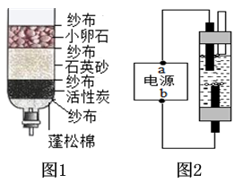
图M-5
A．水是一种重要的溶剂
B．利用这个净化水的装置可以把硬水软化
C．此装置中活性炭只起到过滤的作用
D．利用此装置净化得到的水还不能作为饮用水
（4）从变化的角度看：
①水通电可发生分解反应，电解一定量的水，正极产生的气体是 （写化学式），当正极产生的气体为5 mL时，负极产生的气体体积为 mL。
②图2是一种家用环保型消毒液发生器，其中发生的主要反应是氯化钠和水在通电条件下反应生成NaClO和氢气，该反应的化学方程式为
。
12.（12分）结合图示回答问题。
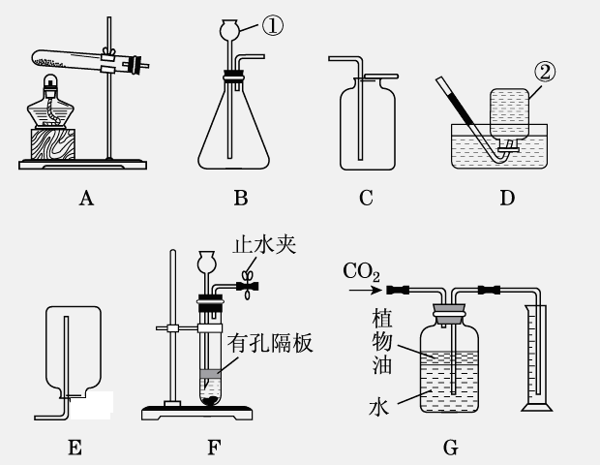
图M-6
（1）写出图中标示的仪器名称：① ，② 。
（2）实验室用KMnO₄制取O₂，应选用的发生装置为 （填字母序号，下同），收集装置可选用 ，写出该反应的化学方程式 。
（3）注射器与装置B相连可用于检查装置B的气密性，步骤如下：
①向锥形瓶中加入少量水至 。
②将注射器连接到装置B的导管口处。
③缓慢拉动注射器的活塞，观察到 ，说明装置B的气密性良好。
（4）实验室用大理石和稀盐酸制取CO₂的实验装置中，F装置相对于B装置具有的优点是 ，图G所示装置可用来测量生成CO₂的体积，其中在水面上放一层植物油的目的是： ，植物油上方原有的空气对实验结果 （填“有”或“无”）明显影响。
13．（10分）在牙膏中，常用轻质碳酸钙粉末作摩擦剂，生产轻质碳酸钙主要流程如下：
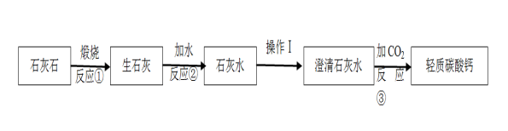
图M-7
（1）反应①的化学方程式 ，基本反应类型是 。
（2）反应②的化学方程式 ，属于 （填“吸热”或“放热”）反应。
（3）“操作Ⅰ”中的操作是 ，若在实验室进行该操作，需要用到的玻璃仪器除烧杯、玻璃棒外，还有 。
（4）反应③的化学方程式 。
14．（8分）某同学利用“多米诺骨牌”效应，设计了如图M-8气体制取与性质验证的组合实验。打开A中分液漏斗的活塞，很快看到E中导管口有气泡冒出，且溶液由紫色变红色。请据图回答问题：
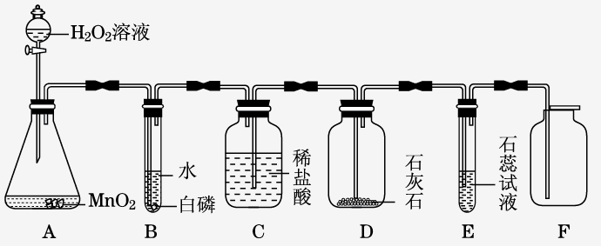
图M-8
（1）A中反应的化学方程式 ；B中白磷不燃烧，原因是 。
（2）C、D中看到的现象分别是
、 。
（3）用化学方程式表示E中颜色变化的原因
；用F装置收集气体的依据是
。
15．（12分）同学们为了研究氧化铁能否在氯酸钾制取氧气的实验中起催化作用，进行了以下实验：
【实验一】氧化铁能否在氯酸钾制取氧气的实验中加快反应速率。

表M-2
实验编号 | KClO₃/g | 氧化物 | 产生气体的体积（mL） | 耗时（s）
1 | 0.6 | —— | 67 | 1 800
2 | 0.6 | 0.2 g 二氧化锰 | 67 | 36.5
3 | 0.6 | _____g氧化铁 | 67 | 89.5

（1）实验3中氧化铁的质量为 g，以上实验采用了 的实验方法。
（2）实验2反应的化学方程式为
。
（3）实验一得到的结论是 。
【实验二】为证明氧化铁是该反应的催化剂，同学们又完成了以下的实验：
【资料】氯酸钾和氯化钾均能溶于水。
Ⅰ．在实验3反应后的混合物中加足量的水溶解，过滤得到红色固体，洗涤干燥并用天平称量，质量为0.2 g。
Ⅱ．将一定量的CO通入滤出的固体，按下面进行实验：
表M-3
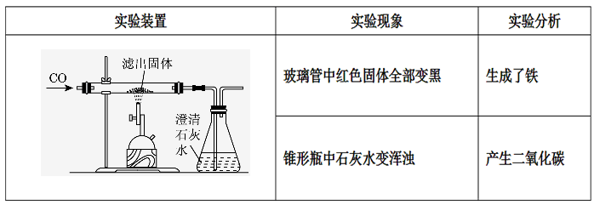
（4）写出玻璃管内发生反应的化学方程式
。
【实验结论】氧化铁能在氯酸钾制取氧气反应中起催化作用。
【实验反思】
（5）小华同学发现实验二（Ⅱ）中的实验装置从环保角度看有一个缺陷，改进的方法是 。
同时小华查阅资料发现一氧化碳还原氧化铁后剩余固体可能由氧化亚铁、四氧化三铁、铁粉和未反应的氧化铁中的一种或几种组成。
为了研究剩余固体的成分，小红同学查阅了以下资料：
表M-4
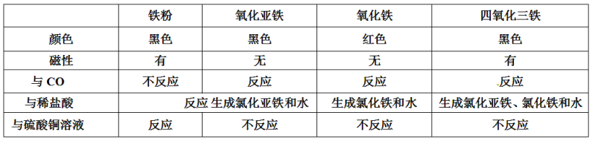
（6）小红同学认为剩余固体中一定没有氧化铁，原因是
。
（7）测定剩余固体的组成。
表M-5
步骤 | 实验操作 | 实验现象 | 结论和解释
1 | 用磁铁吸引剩余固体 |  | 剩余固体中没有氧化亚铁。
2 | __________________ |  | 剩余固体中只有铁粉。

三、计算题（10分）
16． 2013年12月2日，“嫦娥三号”探测器由“长征三号乙”运载火箭发射，首次实现月球软着陆和月面巡视勘察。
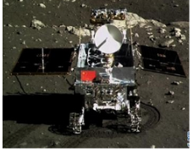
图M-9
（1）“长征三号乙”运载火箭的第三级采用的燃料是液氢、助燃剂是液氧。 液氢燃烧的化学方程式为 ， 液氢应用于航天领域的优点是 。氢能源是最理想的燃料，目前广泛使用还存在困难，如： 。（写一个）
（2）“长征三号乙”运载火箭的一、二级火箭用偏二甲肼(C₂H₈N₂)和四氧化二氮(N₂O₄)作推进剂，两者反应的化学方程式为C₂H₈N₂ + 2N₂O₄点燃3N₂↑+2CO₂↑+4H₂O↑。根据化学方程式计算：12 t C₂H₈N₂完全燃烧需要助燃物N₂O₄的质量。（写出解题过程，计算结果保留一位小数）

九年级化学第一学期期末考试试卷（人教版）
参考答案与点拨
一、1． B 点拨：少开车等可以减少空气中的可吸入颗粒物，减少雾霾天气；停止冬季家庭供暖，可以减少空气污染，减少雾霾天气，但不合理；雾霾天出门戴上口罩等防护用具可以减轻对人体的伤害；公共场所禁止吸烟，提倡公民不吸或少吸烟可以减少空气中的可吸入颗粒物。
2．C 点拨：点燃酒精灯时，切忌用一盏燃着的酒精灯去引燃另一盏酒精灯，以防引起火灾；过滤实验要用玻璃棒引流；给试管中的液体加热时，用酒精灯的外焰加热试管里的液体，且液体体积不能超过试管容积的1/3，图中所示操作正确;称量药品要用托盘天平，托盘天平使用时要注意“左物右码”。
3．A 点拨：搜救犬通过闻气味找到搜寻的目标，是因为分子在不断运动，向四周扩散，使搜救犬闻到气味；原子间有间隔，受热间隔变大，遇冷变小。所以，温度计中的水银热胀冷缩，原子的体积不变；铜在空气中加热变黑是由于铜和氧气反应生成了氧化铜，反应前后原子的种类没有发生改变；由于二氧化碳和一氧化碳的分子构成不同。所以，一氧化碳有毒，二氧化碳无毒。
4． D 点拨：矿泉水属于混合物，故选项A错误； 氯酸钾是由不同种元素组成的纯净物，属于化合物，故选项B错误；木炭是含有细小石墨晶体的混合物，水银是只由一种元素组成的纯净物，属于单质，故选项C错误；金刚石是由碳元素组成的纯净物，冰水是由氢、氧两种元素组成的化合物，石灰石的主要成分是碳酸钙，属于混合物，故选项D正确。
5． D 点拨：A选项中，由图示提供的信息可以看出铁原子的原子序数为26，其相对原子质量为55.85；B选项中，Na₂CO₃是由Na、C、O三种元素组成的化合物，而氧化物是由两种元素组成，其中一种元素是氧元素的化合物；C选项中，由图示提供的信息可以看出“+2”表示镁元素形成化合物时的化合价；D选项中，由图示可以看出该原子最外层的电子数为7，大于4，在化学反应中易得电子，选项D正确。
6. B 点拨：镁和二氧化碳反应时，镁和氧结合生成氧化镁，发生了氧化反应；镁在二氧化碳中燃烧生成氧化镁和碳，属于实验结论，不属于实验现象，因为通过感觉器官无法感知生成物的种类；因为镁能够在二氧化碳中燃烧，所以镁条着火不能用二氧化碳扑灭；由镁能够在二氧化碳中燃烧可知，燃烧并不一定需要氧气。
7．D 点拨：反应物有两种，所以该反应不是分解反应；根据质量守恒定律可知反应前后各种原子的数目和种类不变；钌-膦铬合物是该反应的催化剂，反应前后催化剂质量不变；二氧化碳含量多了会造成温室效应，该反应为CO₂的利用创造了一种新途径。
8．D 点拨：达菲是由碳、氢、氧、氮、磷五种元素组成的；达菲分子中含有碳、氢、氧、氮、磷五种元素的原子；达菲中氮元素的质量分数为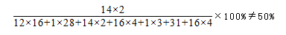；达菲中氮、磷两种元素的质量比是（14×2）∶31=28∶31，故D选项说法正确。
9．B 点拨：右侧集气瓶有橡皮塞，故A错误；B装置，下面的蜡烛先熄灭，上面的蜡烛后熄灭，能证明二氧化碳既不燃烧也不支持燃烧且密度比空气大；内壁涂有石灰水的烧杯只能证明CH₄燃烧生成二氧化碳，而不能证明有水生成；盐酸和碳酸钙反应生成二氧化碳，且二氧化碳逸出，所以不能验证质量守恒定律。
10．C 点拨：反应前后容器中物质的总质量不变，反应后质量分数减小的物质是反应物，质量分数增大的物质是生成物，由图中物质的质量分数的变化可知，甲和乙的质量分数减小，是反应物，丙物质的质量分数增大，是生成物，而丁物质的质量分数不变，丁物质可能是催化剂；由以上分析可知，甲和乙物质反应生成了丙物质，属于化合反应，丙物质属于化合物；反应物是两种，生成物是一种，属于化合反应；D项应该是参加反应的甲和乙的质量之和一定等于生成丙的质量，甲物质和乙物质没有完全反应。
二、11．（1）A （2）B （3）B、C
(4)①O₂ ；10 ②NaCl + H₂O通电 NaClO +H₂↑
点拨：（1）从组成的角度：水是由氢元素和氧元素组成的；（2）从微观角度：水是由水分子构成的，1个水分子是由1个氧原子和2个氢原子构成的；（3）水是一种重要的溶剂，能溶解很多物质，故A正确；利用这个净化水的装置不可以把硬水软化；此装置中活性炭起过滤和吸附作用；利用此装置净化得到的水还含有可溶性杂质和细菌、病毒，所以还不能作为饮用水；（4）①水通电分解，正极生成氧气，负极产生氢气，二者的体积比为1∶2，所以正极产生的气体是O₂，当正极产生的气体为5 mL时，负极产生的气体体积为10 mL；②氯化钠和水在通电条件下反应生成NaClO和H₂，该反应的化学方程式为NaCl + H₂O通电NaClO +H₂↑。
12.（1）①长颈漏斗 ②集气瓶
（2）A ；C或D； 2KMnO₄ △K ₂MnO₄ +MnO₂ +O₂↑
（3）①浸没长颈漏斗下端 ③长颈漏斗下端有气泡冒出
（4）F装置可以随时控制反应的发生和停止； 防止CO₂溶于水且与水反应；无
点拨：（1）图中标示的仪器名称①长颈漏斗 ，②集气瓶；（2）实验室用高锰酸钾制取氧气的反应物的状态是固态，反应需加热，所以可选用的发生装置是A；氧气的密度大于空气的密度，所以可选用的收集装置是C；又因为氧气不易溶于水，所以可选用的收集装置还可以是D；（3）向锥形瓶中加入少量水至浸没长颈漏斗下端，将注射器连接到装置B的导管口处，缓慢拉动注射器的活塞，若长颈漏斗下端有气泡冒出，则说明装置不漏气；（4）F装置能够使反应随时发生或停止；图G是采用排水法测二氧化碳的体积，用量筒测量水的体积从而测二氧化碳的体积；二氧化碳能溶于水，所以要在水的上方放一层植物油，防止二氧化碳溶于水。
13．（1）CaCO₃高温CaO +CO₂↑ ; 分解反应 （2）CaO+ H₂O═Ca(OH)₂ ;放热
（3）过滤 ;漏斗 （4）CO₂+Ca(OH)₂═CaCO₃↓+H₂O
14．（1）2H₂O₂ MnO2 2H₂O+O₂↑；温度没有达到白磷的着火点
（2）C中液面下降; D中有液体进入，固体溶解，有气泡产生
（3）CO₂+H₂O==H₂CO₃； 密度比空气大且不与空气成分发生反应
点拨：（1）B中白磷没燃烧的原因是白磷虽然与氧气接触，但温度没有达到白磷的着火点；（2）氧气进入C，装置内的气压增大，则把盐酸压入D中和石灰石反应生成二氧化碳；（3）二氧化碳气体进入E，与水反应生成碳酸，紫色石蕊遇酸变红色； F装置收集气体是向上排空气法，适合收集密度比空气大且不与空气成分发生反应的气体。
15．（1）0.2； 对比 （2）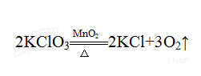
（3）氧化铁能在氯酸钾制取氧气的实验中加快反应速率
（4）3CO + Fe₂O₃高温2Fe + 3CO₂ （5）点燃尾气（其他方案合理即可）
（6）氧化铁固体是红色，而所得固体是黑色
（7）黑色固体全部被吸引 ；向剩余固体中加入足量硫酸铜溶液 ；黑色固体全部变成红色（其他方案合理即可）
点拨：（1）探究氧化铁能否在氯酸钾制取氧气实验中加快反应速率，所以其质量应和二氧化锰的质量相同，所以实验3中氧化铁的质量为0.2 g，以上实验采用了对比的实验方法；（2）氯酸钾与二氧化锰在加热条件下生成氯化钾和氧气，反应的化学方程式为；（3）由实验现象可知氧化铁能在氯酸钾制取氧气实验中加快反应速率；（4）一氧化碳和氧化铁在高温条件下生成铁和二氧化碳，反应的化学方程式3CO + Fe₂O₃高温2Fe + 3CO₂ ；（5）CO有毒，缺少尾气处理装置，可以在锥形瓶右端的出气口处放一点燃的酒精灯，或连一个气球收集尾气；（6）氧化铁固体是红色，而所得固体都是黑色，所以剩余固体中一定没有氧化铁；（7）铁能被磁铁吸引，铁能和硫酸铜溶液反应生成铜和硫酸亚铁，所以实验如下：
答表M-1
步骤 | 实验操作 | 实验现象 | 结论和解释
1 | 用磁铁吸引剩余固体 | 黑色固体全部被吸引 | 剩余固体中没有氧化亚铁。
2 | 向剩余固体中加入足量硫酸铜溶液 | 黑色固体全部变成红色 | 剩余固体中只有铁粉。
三、16．（1）2H₂ + O₂ 点燃2H₂O； 热值大，燃烧产物是水，无污染； 生产成本高，储存和运输不方便（合理即可）
（2） 解：设12 t C₂H₈N₂完全燃烧需要助燃物N₂O₄的质量为x
C₂H₈N₂ + 2N₂O₄点燃3N₂↑+2CO₂↑+4H₂O↑
60 2×92
12 t x
60/12 t=(2×92)/ x
x=36.8 t
答：12 t C₂H₈N₂完全燃烧需要助燃物N₂O₄的质量为36.8 t。

